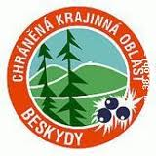
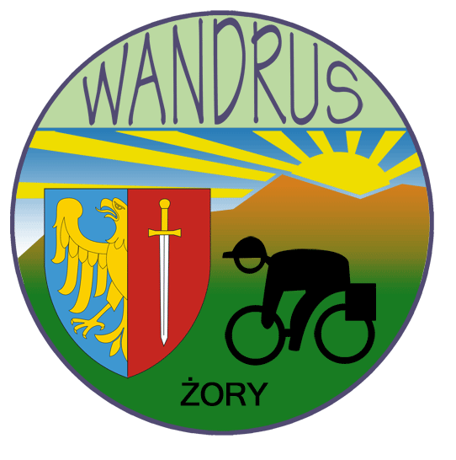
R E G U L A M I N

„ XXIII RAJDU ZAKOŃCZENIA SEZONU KOLARSKIEGO WANDRUSA”

20 – 22.09.2013r. Frensztat

1.CEL RAJDU
- poznanie nowych terenów Beskidu Śląsko - Morawskiego
- możliwość zwiedzania ( zamki, muzea i inne obiekty )
- relaks i dobra zabawa
W pobliżu turystyczne szlaki górskie

2.OGÓLNE WARUNKI UCZESTNICTWA
- w rajdzie mogą uczestniczyć turyści zrzeszeni w kołach i klubach PTTK oraz indywidualni
- niepełnoletni biorą udział w rajdzie pod opieką dorosłego uczestnika
- bierzemy ze sobą sprawny rower, stosowny ekwipunek
- sprzęt rozrywkowy – śpiewniki, instrumenty muzyczne, dobry humor itd.

3.TERMIN I BAZA RAJDU
- rajd odbędzie się w dn. 20– 22.09.2013 r.
- pobyt i noclegi: AUTOKEMP FRENSZTAT

4.ŚWIADCZENIA ZAREZERWOWANE DLA UCZESTNIKÓW I ICH KOSZTY
- wpisowe nie jest pobierane
- zarezerwowane świadczenia dla wszystkich uczestników:
- dwa noclegi w dn.20/21 oraz 21/22.09.2013r. w domkach
- wyżywienie: 2x obiadokolacja, 2x śniadanie, ognisko ( grill )
- pieczątka i naklejki okolicznościowe
- koszt świadczeń 180 zł na jedną osobę

5.DOJAZD I ZAKWATEROWANIE
- dojazd we własnym zakresie prywatnymi samochodami ( ok. 100 km )
- domki w pełnym standardzie wyposażenia ! / sanitariaty ,prysznice ,kuchnie
z wyposażeniem i lodówką/

6.ZGŁOSZENIA I ZAPISY
- Zgłoszenia przyjmuje i zapisy prowadzi kol. Tadeusz Jaśkiewicz do 31.07. 2013 r.
e-mail: elteljaskiewicz@wp.pl, tel: 502 59 14 42
- przy zapisie pobierana jest pełna wpłata ( ze względy na ruchomy kurs korony cz. )

7.RAMOWY PROGRAM RAJDU – ZOSTANIE DOPRECYZOWANY W TERMINIE PÓŹNIEJSZYM
- możliwe trasy rowerowe i piesze, zwiedzanie ciekawych obiektów/zamki,browar itp./ a jakie widoki!!!

UWAGA!
Zainteresowani uczestnicy biorą udział w imprezie na własne ryzyko i odpowiedzialność. Ubezpieczają się w PZU
lub innej instytucji ubezpieczeniowej we własnym zakresie. Organizatorzy nie biorą żadnej odpowiedzialności za
wypadki i szkody poniesione przez uczestników oraz osoby trzecie.
Członkowie PTTK z opłaconymi składkami za rok 2013 są ubezpieczeni w ramach składki PTTK

Serdecznie zapraszamy turystów kolarzy wraz z rodzinami !!!
ORGANIZATOR KTK PTTK „ Wandrus” Żory

